ข้อ 38 การส่งเสริมวัฒนธรรมองค์กร
1.การเสริมสร้างวัฒนธรรมองค์กร ประจำปี 2563
2.นโยบายการกำกับดูแลองค์กรที่ดี
- กิจกรรมปลูกต้นไม้เนื่องในวันสำคัญของชาติเนื่องในโอกาสโอกาสวันเฉลิมพระชนมพรรษาสมเด็จพระนางเจ้าสิริกิติพระบรมราชินีนาถ พระบรมราชชนนีพันปีหลวง ณ โครงการฟาร์มตัวอย่างดอนม่วงพัฒนา อันเนื่องมาจากพระราชดำริ
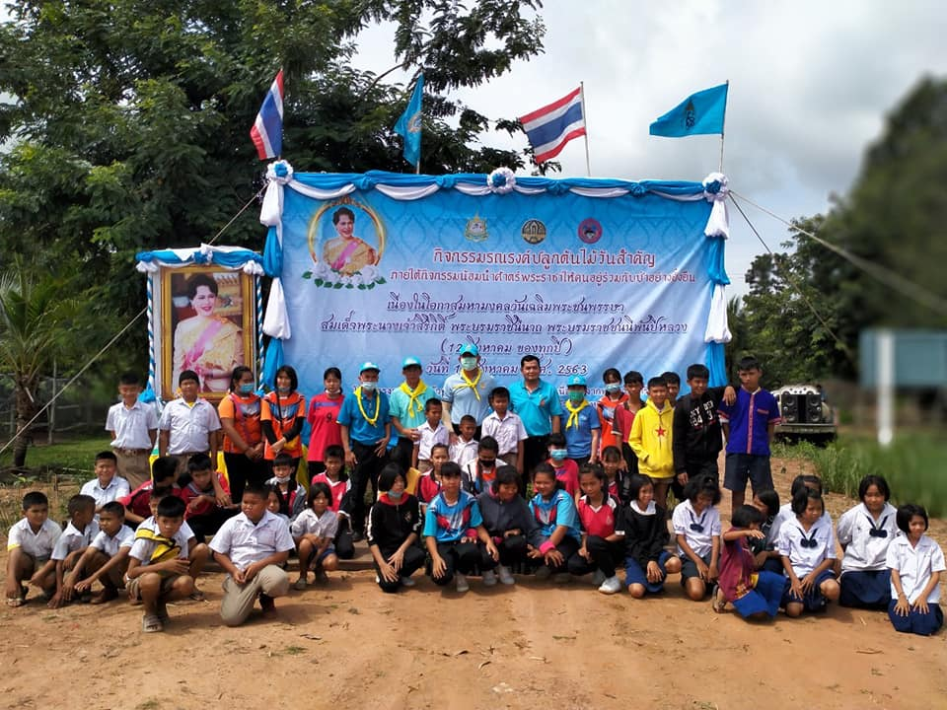
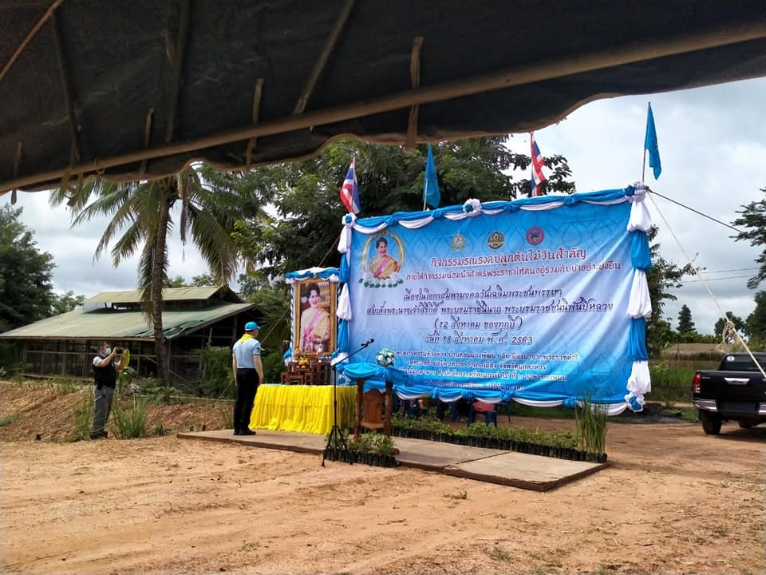
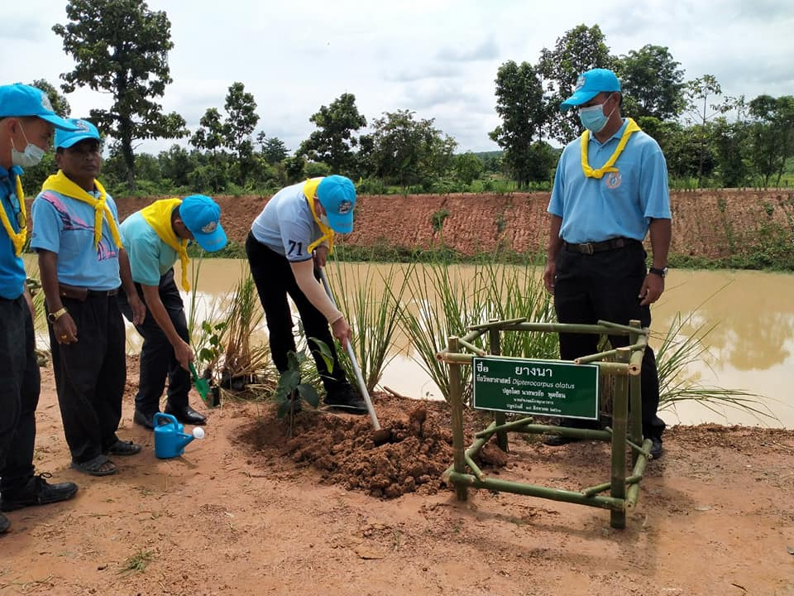
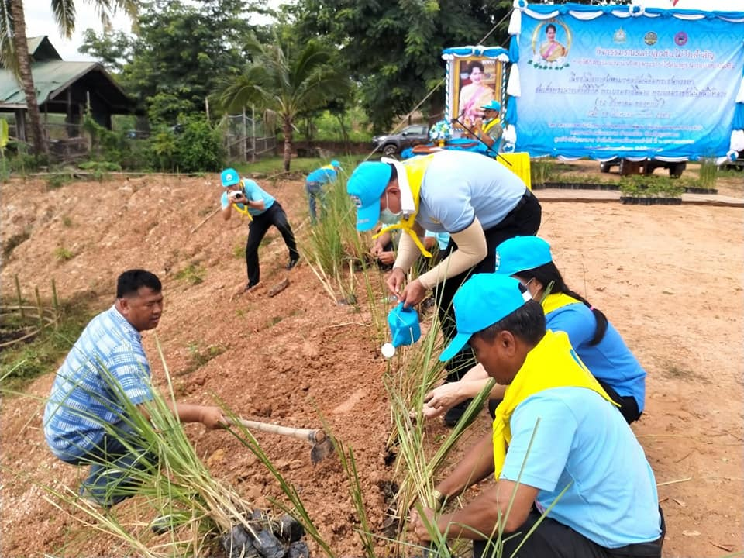
-กิจกรรมบำเพ็ญสาธารณะประโยชน์เพื่อถวายเป็นพระราชกุศล ฯ บริเวณ สี่แยกตำบลโพนทราย
และถนนหน้าเทศบาลตำบลโพนทราย

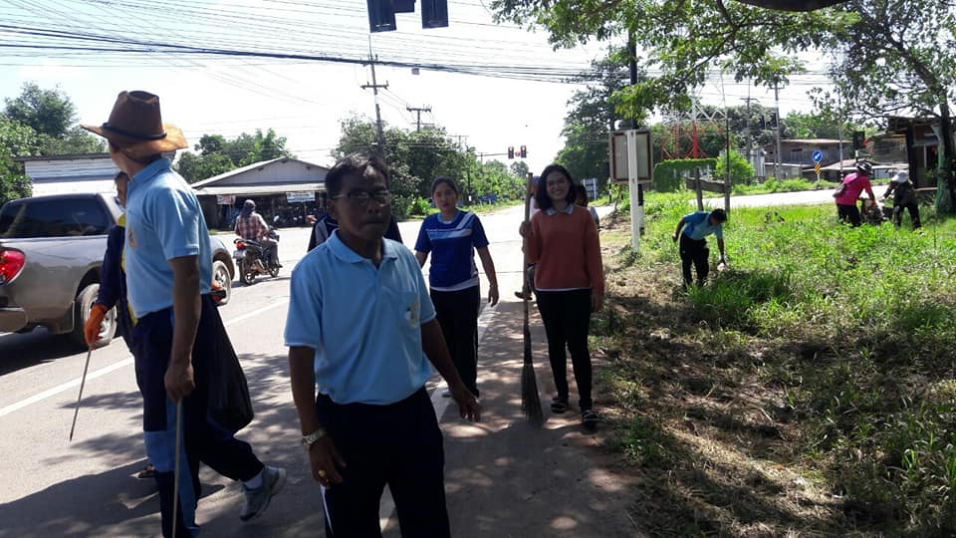
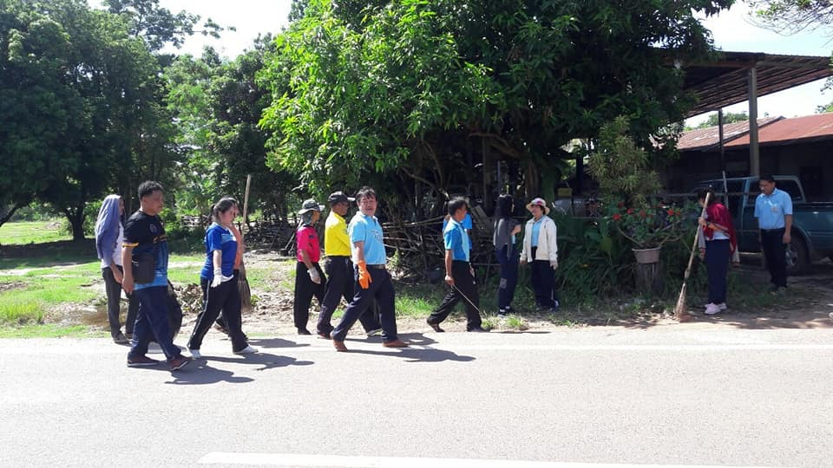
-กิจกรรมคักแยกขยะเทศบาลตำบลโพนทราย
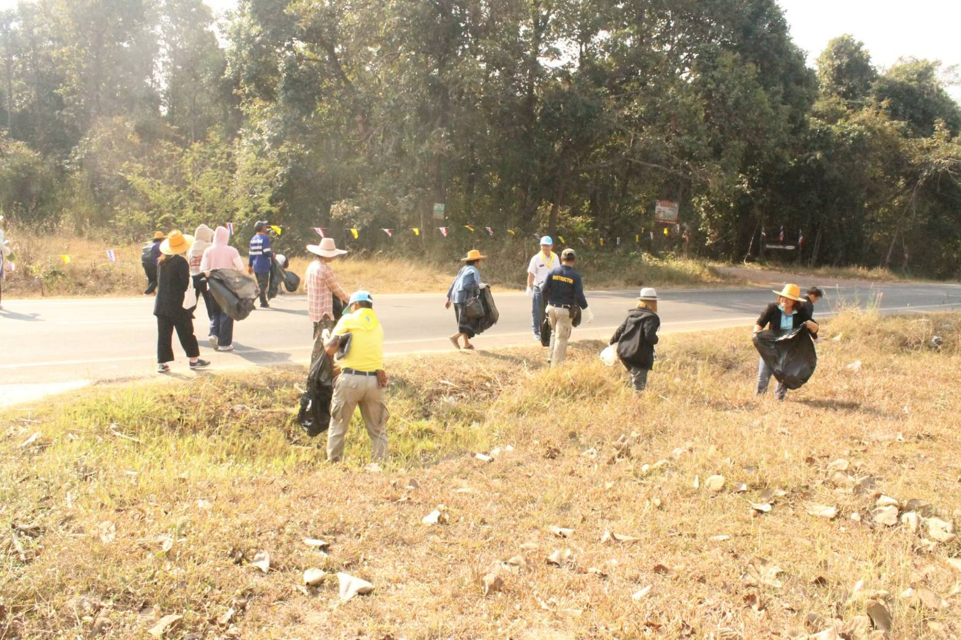
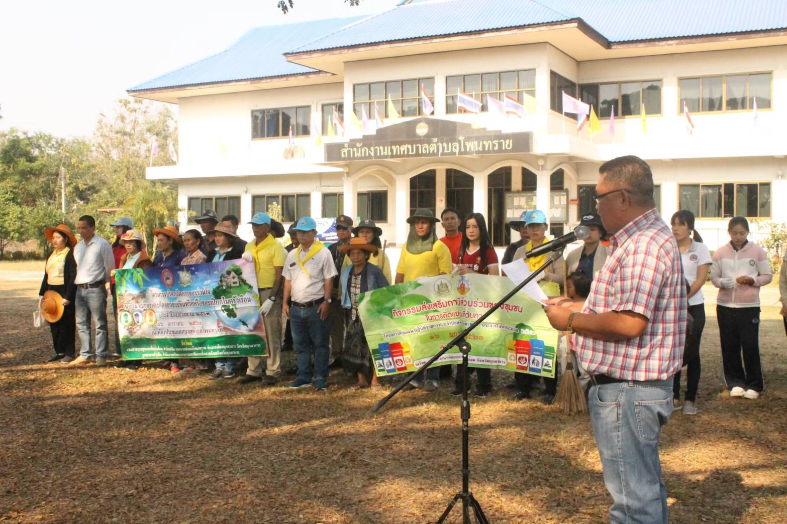
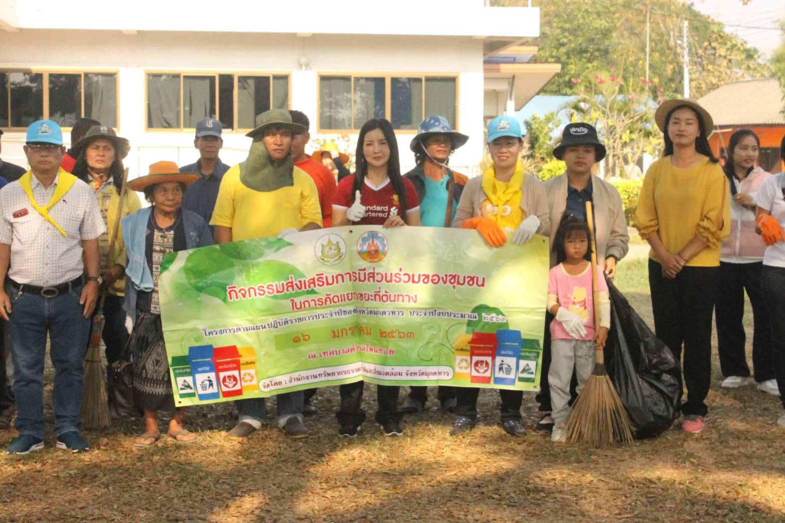
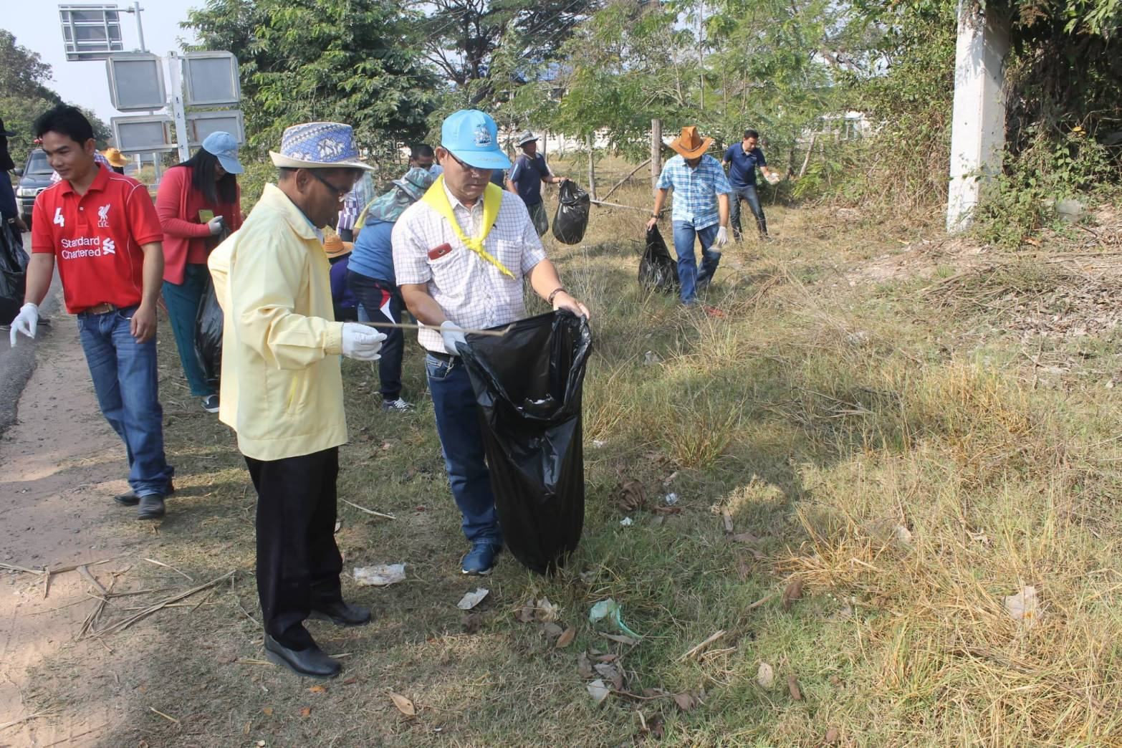
-กิจกรรมทำความสะอาดพื้นที่สาธารณะ(Big Cleanning Day)
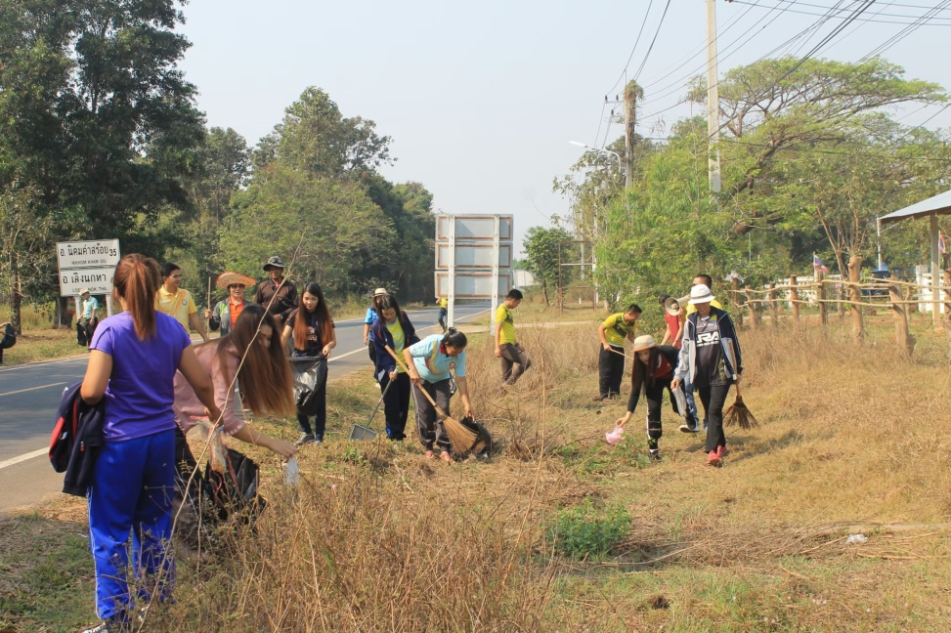
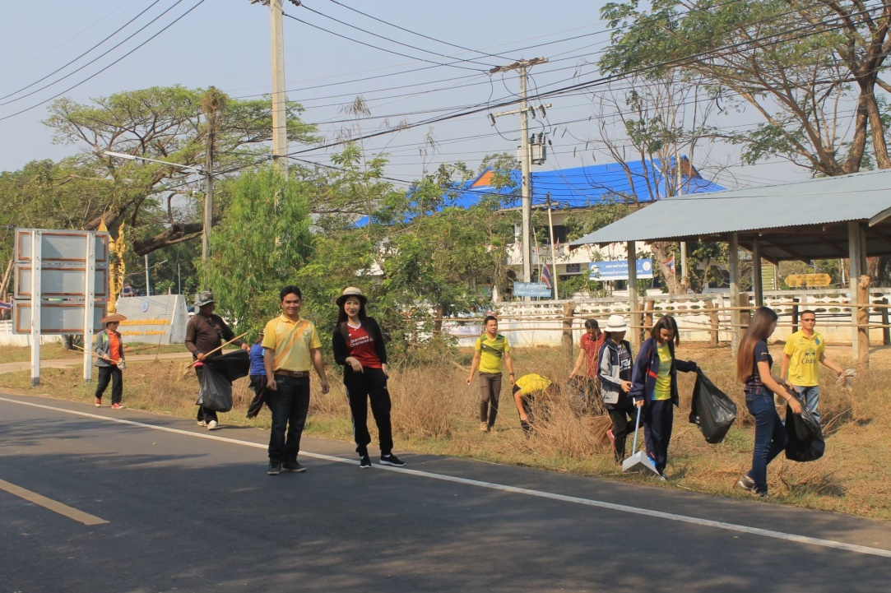
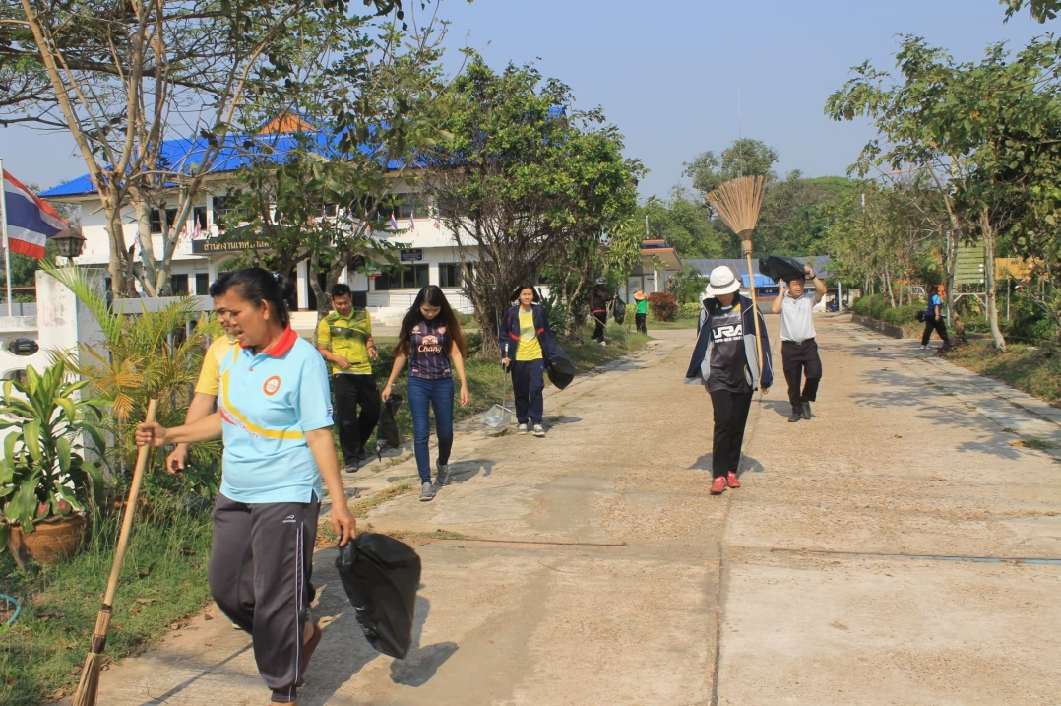
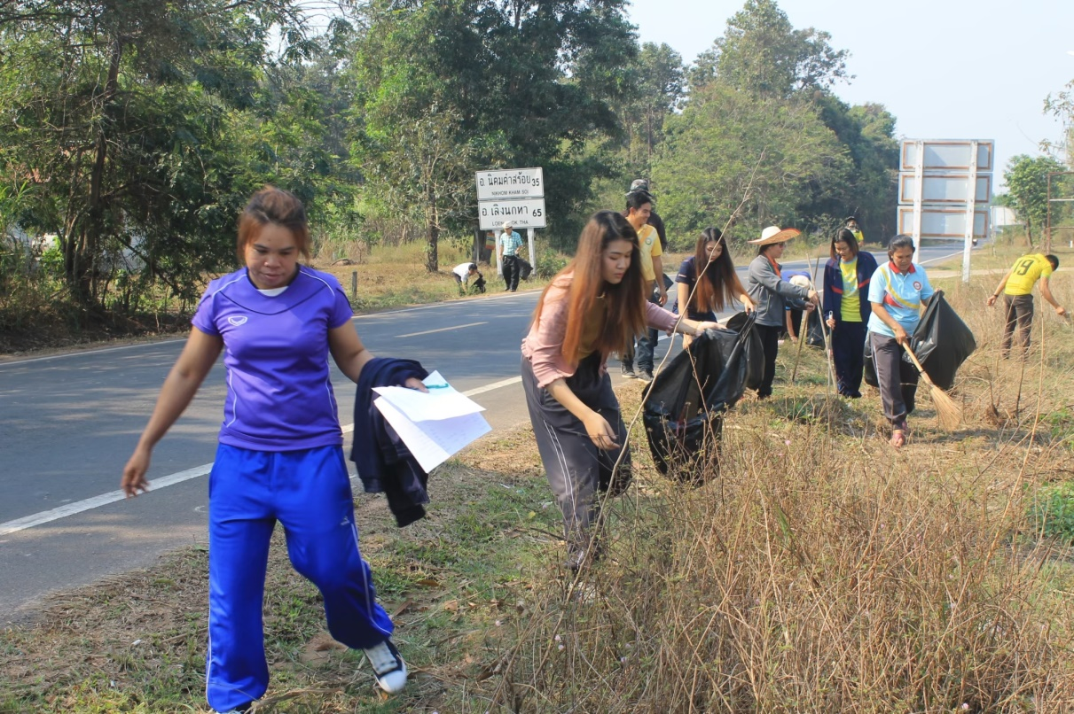
-กิจกรรมหิ้วถุงผ้า นุ่งผ้าไทย ถือปิ่นโต
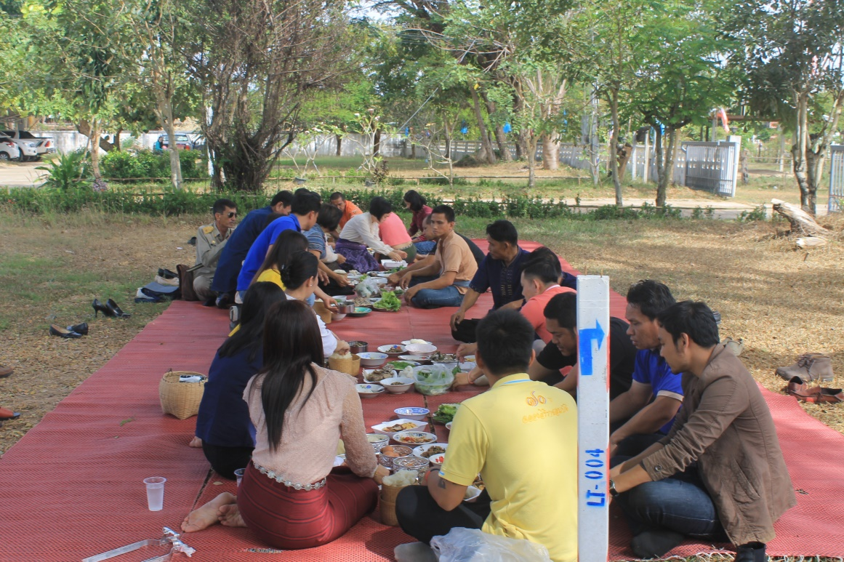
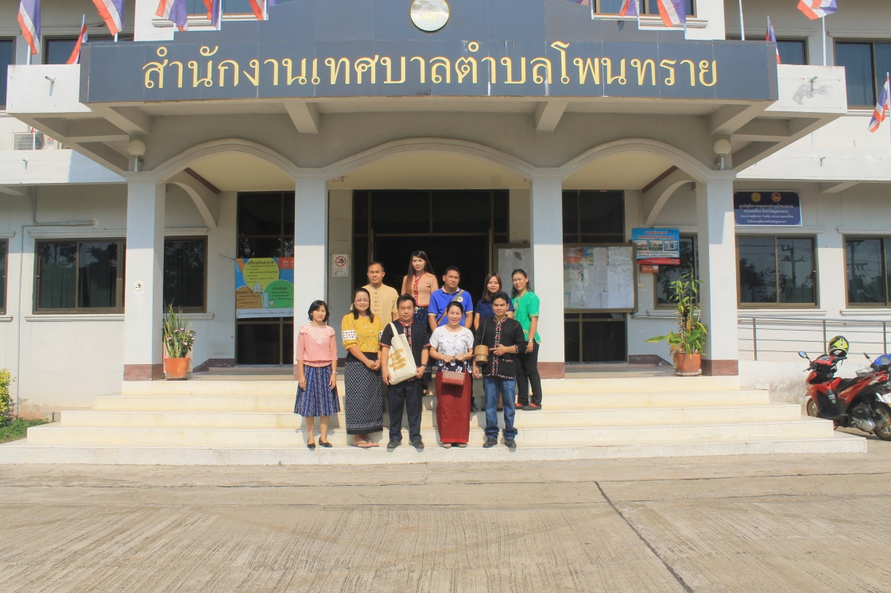
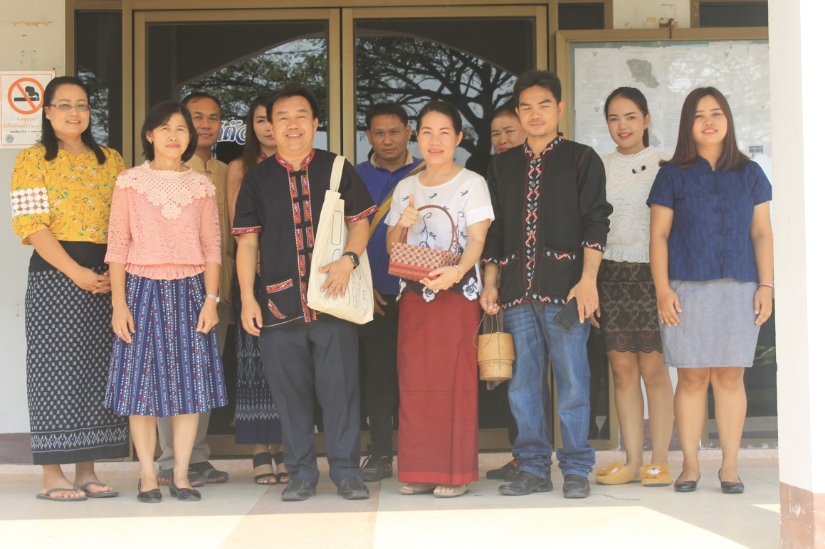
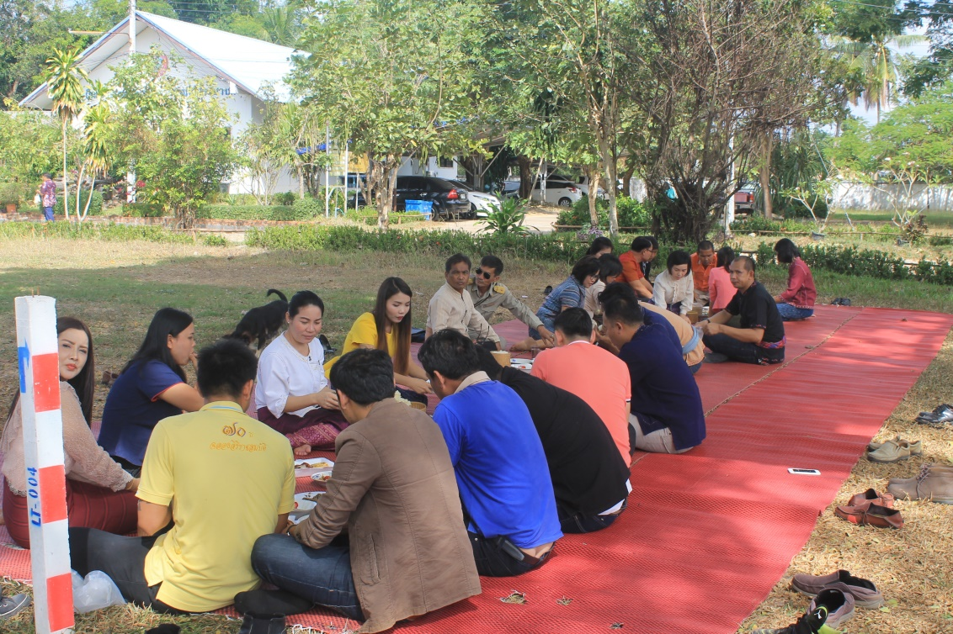

-กิจกรรมสร้างขวัญและกำลังใจเจ้าหน้าที่ในองค์กร
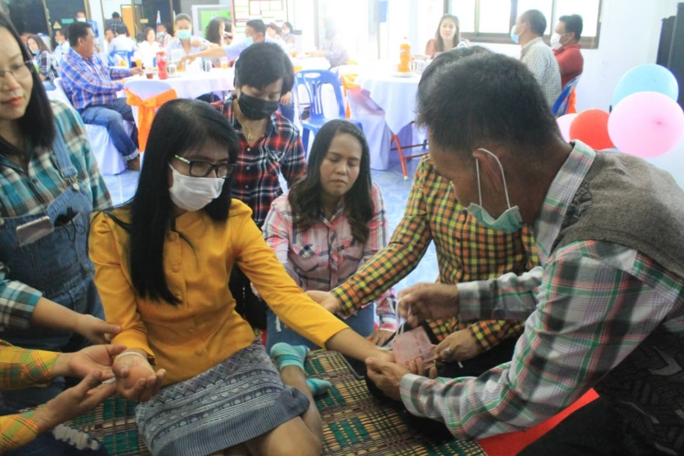

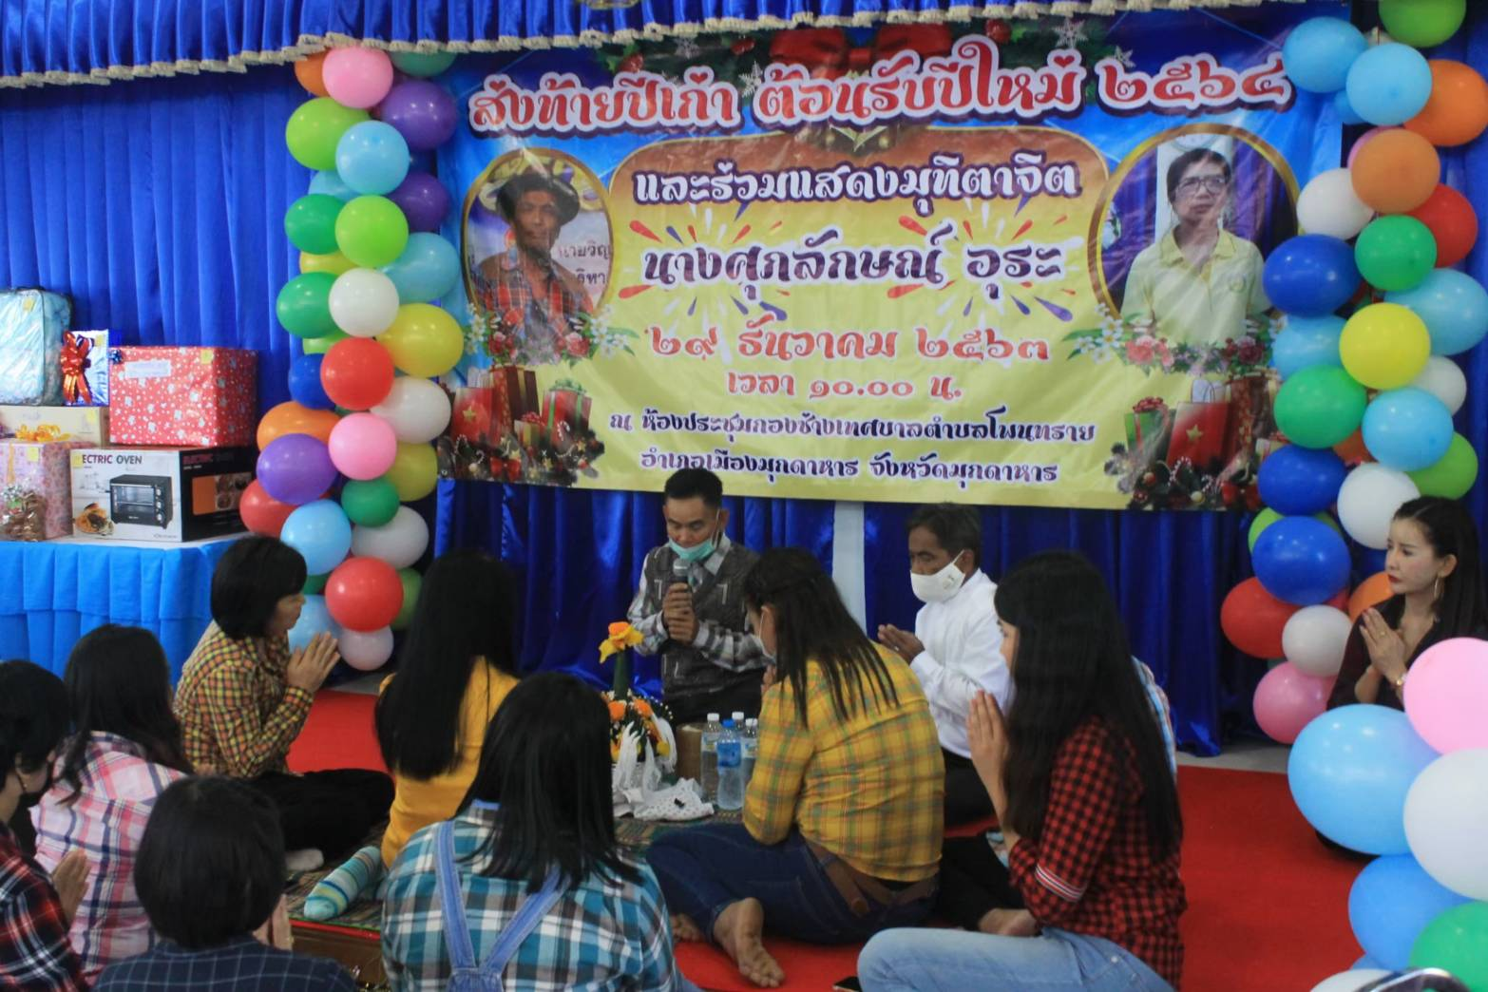
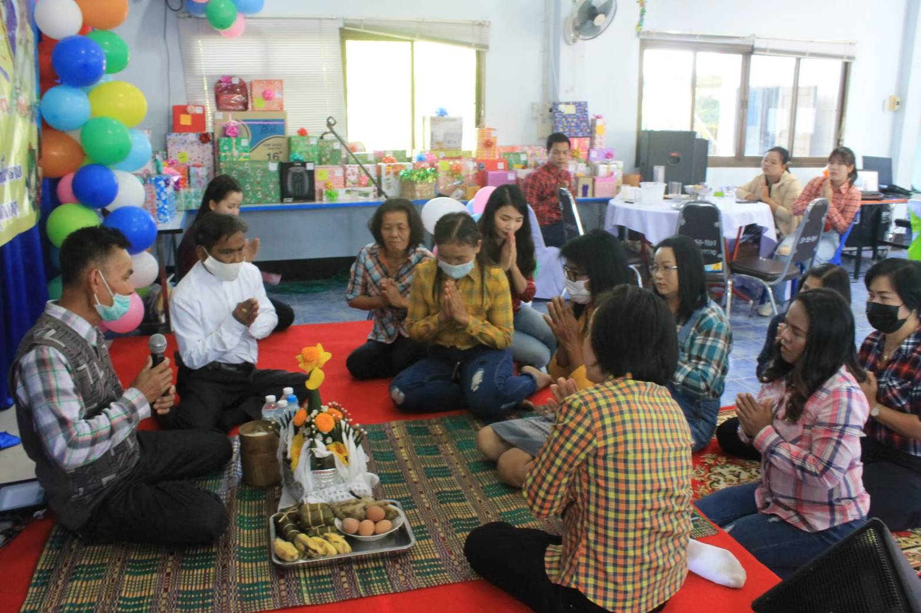

- ตู้ปันสุขตำบลโพนทราย
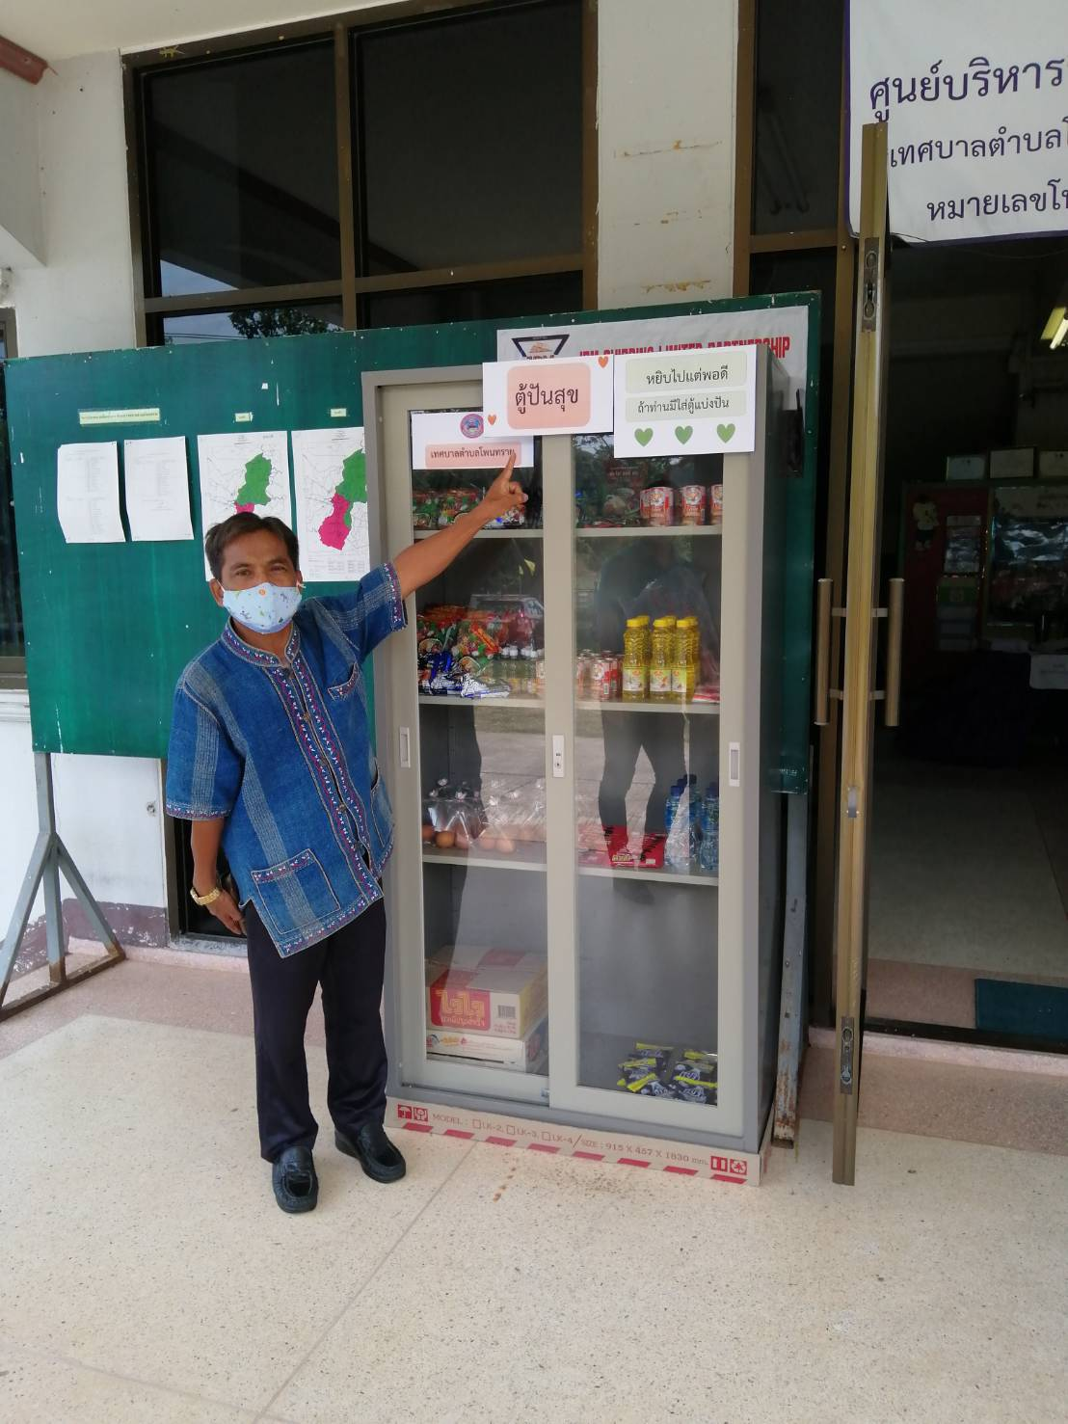
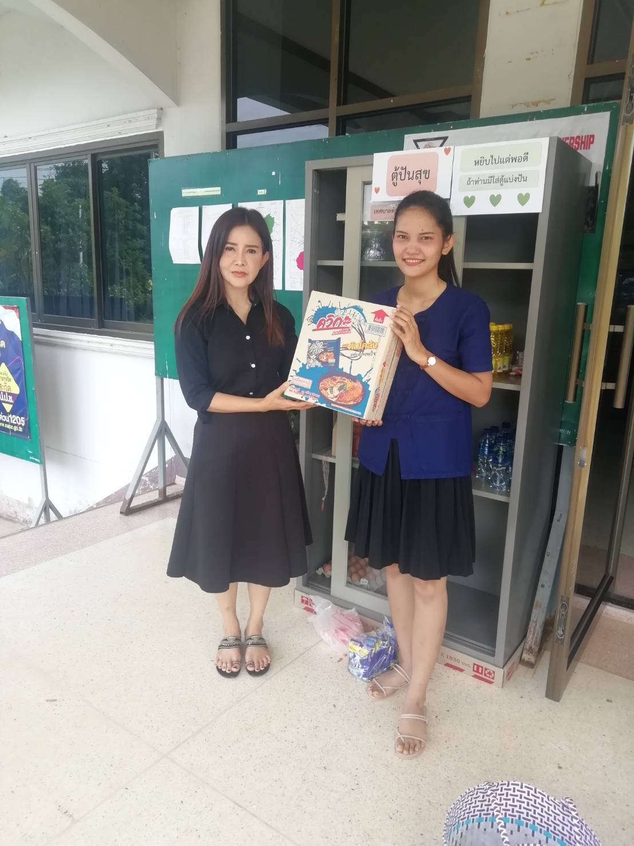
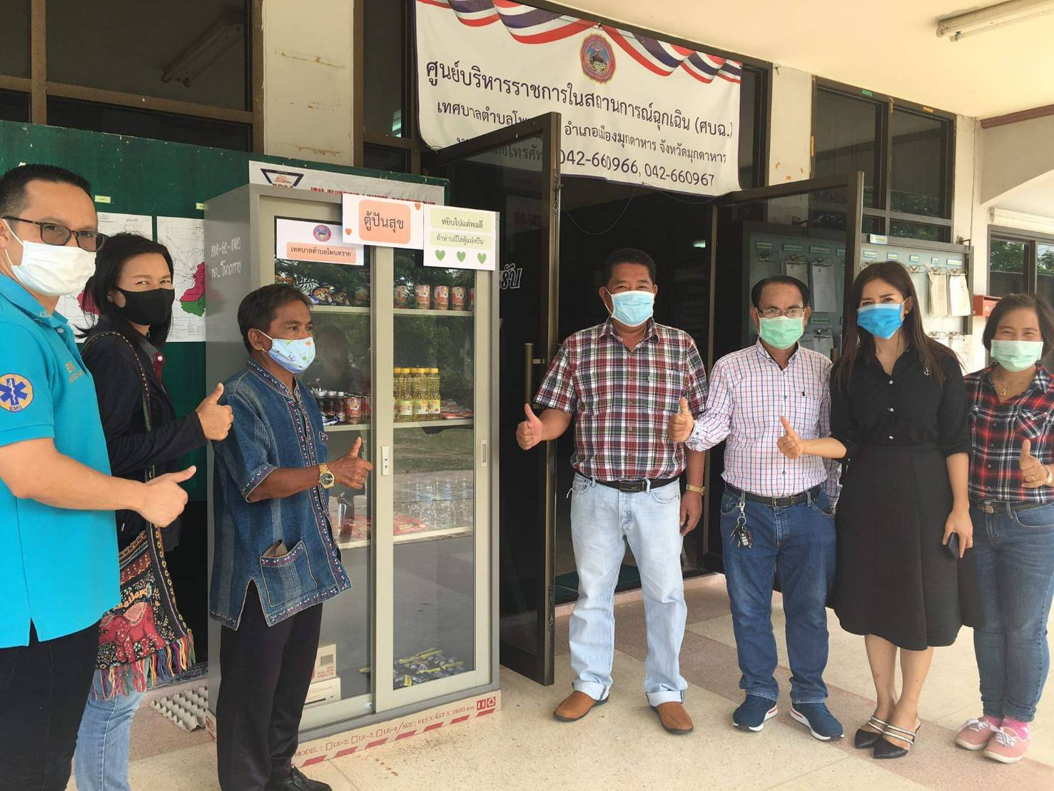

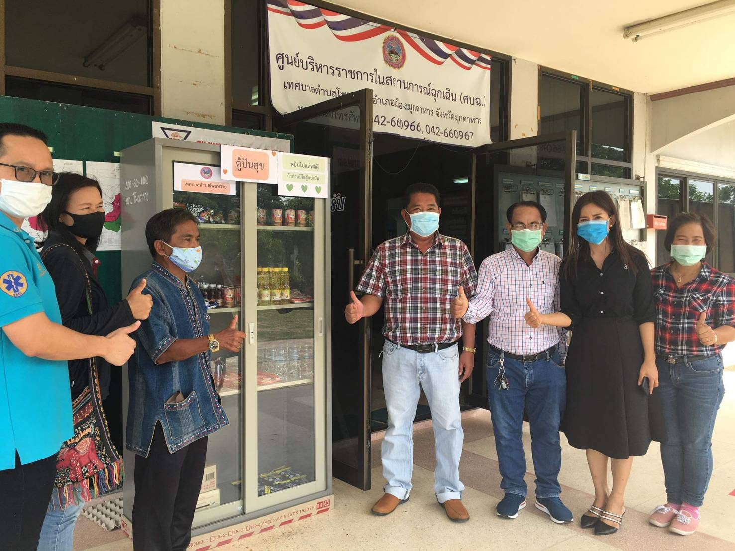

-กิจกรรมปลูกต้นไม้เพื่อแผ่นดินเนื่องปลูกต้นไม้ประจำปีของชาติ

